Структура образовательного учреждения и система его управления.
В школе присутствуют следующие формы самоуправления, закрепленные в Уставе школы: Совет школы, Попечительский совет, Педагогический совет школы, методический совет. Для всех форм самоуправления разработаны и утверждены положения о функционировании.

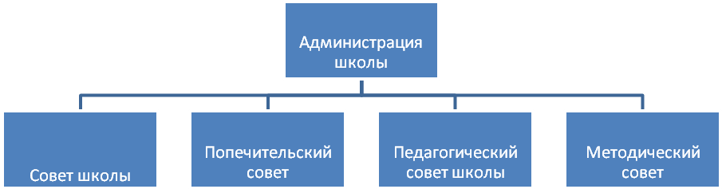

Все формы самоуправления наделены в соответствии с Уставом школы различными полномочиями и компетенциями.
К компетенции Совета школы относится:
- совместно с директором представление интересов Школы в государственных, муниципальных органах управления, общественных объединениях;
- принятие Устава школы, изменений и дополнений к нему;
- утверждения программы развития ОУ;
- установление режима занятий обучающихся по представлению педсовета;
- решение вопроса о введении (отмене) единой «школьной формы» для обучающихся в период занятий;
- определение перечня и порядка предоставления дополнительных платных образовательных услуг;
- в рамках действующего законодательства принятие необходимых мер, ограждающих педагогических работников и администрацию от необоснованного вмешательства в их профессиональную деятельность;
- согласование стимулирующих выплат педагогическим работникам школы по представлению директора ОУ;
- утверждение формы договора с родителями;
- рассмотрение проекта договора школы с Учредителем, внесение изменений и дополнений к нему.
К компетенции педагогического совета относится:
- принятие локальных актов и плана работы школы;
- обсуждение и принятие решений по любым вопросам, касающимся содержания образования;
- принятие мер воспитательного воздействия по отношению к обучающимся (по успеваемости и поведению отдельных обучающихся в присутствии их родителей (законных представителей);
- рассмотрение характеристик учителей, представляемых к наградам и почетным званиям;
- заслушивание информаций и отчетов педагогических работников ОУ;
- утверждение списка учебников и учебных пособий, используемых в образовательном процессе школы в соответствии с утвержденными федеральными перечнями учебников и учебных пособий, рекомендованных или допущенных к использованию в образовательном процессе школы;
- предоставление обучающимся права выбора различных форм обучения, предусмотренных Уставом школы;
- принятие решения о проведении промежуточной аттестации и текущего контроля по результатам учебного года, о допуске обучающихся к государственной итоговой аттестации;
- о прохождении государственной (итоговой) аттестации в щадящем режиме;
- о переводе обучающихся в следующий класс или об оставлении их на второй год обучения, о переводе обучающихся «условно»;
- о выдаче соответствующих документов об образовании;
- о награждении обучающихся за особые успехи в учебе грамотами, похвальными листами и медалями;
- анализ знаний, умений и навыков обучающихся по итогам учебного года, результатам аттестации;
- исключение обучающегося, достигшего возраста 15 лет, из школы за неоднократно совершенные грубые нарушения Устава школы, если меры воспитательного характера не дали результата и дальнейшее пребывание обучающегося в школе оказывает отрицательное влияние на других обучающихся, нарушает их права и права работников школы, а также нормальное функционирование школы.
К компетенции попечительского Совета относится:
- содействие привлечению внебюджетных средств для обеспечения деятельности и развития школы;
- содействие организации и улучшению условий труда педагогических работников школы;
- принятие мер по укреплению связей с предприятиями и организациями города;
- осуществление общественного контроля за расходованием бюджетных и внебюджетных средств школы;
- при необходимости проведение проверки финансово-хозяйственной деятельности школы;
- заслушивание отчетов директора школы, его заместителей (при необходимости);
- оказание (по возможности) помощи малоимущим обучающимся, одаренным детям;
- содействие совершенствованию материально-технической базы школы, благоустройству ее помещений и территории.
К компетенции Методического совета школы относится:
- выдвигать предложения об улучшении учебного процесса в школе;
- обобщать передовой педагогический опыт;
- рекомендовать учителям различные формы повышения квалификации;
- рассматривать экзаменационный материал для промежуточной аттестации обучающихся;
- рассматривать и принимать программы по дополнительному образованию.

1.4. Структура администрации МОУ «Средняя общеобразовательная школа № 2»
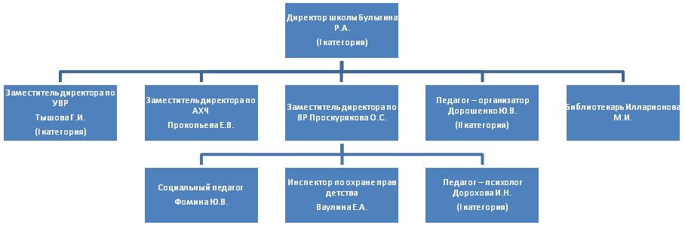

К компетенции директора относится:
- утверждает рассмотренные и принятые на Педагогическом совете, Совете школы, заседаниях Методического совета учебные программы, календарные графики, планы работ, рабочие программы, программы развития и другие локальные акты в пределах своей компетенции;
- организует образовательную и хозяйственную деятельность школы;
- издает приказы, инструкции по школе и другие локальные акты школы, обязательные к исполнению работниками и учащимися школы;
- выдает доверенности;
- без доверенности представляет школу и действует от имени школы;
- в установленном порядке заключает договоры с юридическими и физическими лицами;
- распоряжается имуществом и денежными средствами школы в пределах прав, предоставленных ему настоящим Уставом, может открывать счета в кредитных организациях в порядке, установленном законодательством российской Федерации;
- от имени школы осуществляет действия по реализации прав владения, пользования и распоряжения имуществом (в соответствии с Уставом);
- принимает на работу, увольняет с работы и переводит сотрудников школы с одной должности на другую в соответствии со статьями Трудового кодекса Российской Федерации;
- осуществляет расстановку кадров школы в соответствии со штатным расписанием и несет ответственность за их квалификацию;
- утверждает должностные и функциональные инструкции работников;
- приостанавливает решения Совета школы, приказы и распоряжения в случае их противоречия законодательству Российской Федерации;
- обеспечивает полноту и качество воинского учета граждан, пребывающих в запасе, и граждан, подлежащих призыву на военную службу, из числа работающих (обучающихся) в школе;
- осуществляет иную деятельность в соответствии с законодательством Российской Федерации и Уставом.

